МИНОБРНАУКИРОССИИ

Федеральное государственное бюджетное образовательное учреждение высшего образования

**«МИРЭА**— **Российский технологический университет»**

**РТУМИРЭА**

Институт кибербезопасности и цифровых технологий направление 10.04.01 «Информационная безопасность»

Кафедра КБ-4«Интеллектуальные системы информационной безопасности»

**Лабораторная работа №2**

По дисциплине

«Анализ защищенности систем искусственного интеллекта»

Выполнил:

Суслов Антон Константинович

Группа: ББМО-02-22

Москва 2023

**Задание 1**

Установка adversarial-robustness-toolbox

Импорт библиотек

Распаковка архива

Чтение и предварительная обработка изображений

Первое изображение

Создание модели для классификации изображений

Обучаем модель ResNet50 с заданными параметрами

Создание второй модели для классификации изображений

Обучение модели VGG16 с заданные параметрами

Оценка двух моделей

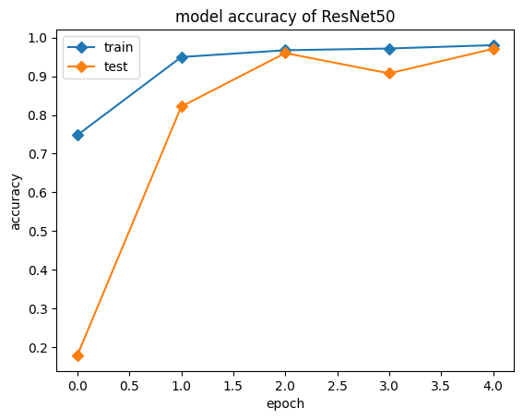

Вывод: как видно из таблицы выше, модели показывают схожие результаты.

**Задание 2**

Загружаем модель из предыдущего задания

Создание атаки FGSM

Отображение исходных и адверсариальных изображений

Создание атаки PGD

Отображение исходных и адверсариальных изображений

Создание атаки PGD

Отображение исходных и адверсариальных изображений

Когда пришло время строить графики и смотреть зависимости, обратил внимание на то, что из-за нехватки места в гугл колабе, нужные файлы, видимо, стерлись. Поэтому продемонстрирую то, что есть.

**Задание 3**

Загрузка тестового набора данных и извлечения изображения с меткой 14

Реализация атаки FGSM

Визуализация последствий атаки

Реализация атаки PGD

Визуализация последствий атаки

Таблица со значениями точности при двух атаках

|  |  |  |
| --- | --- | --- |
| **Искажение** | **FGSM** | **PGD** |
| 𝜖=1/255 | 85% | 97% |
| 𝜖=2/255 | 76% | 93% |
| 𝜖=3/255 | 62% | 87% |
| 𝜖=4/255 | 52% | 86% |
| 𝜖=5/255 | 45% | 79% |
| 𝜖=8/255 | 19% | 76% |
| 𝜖=10/255 | 13% | 75% |
| 𝜖=20/255 | 4% | 38% |
| 𝜖=50/255 | 1% | 5% |
| 𝜖=80/255 | 1% | 3% |